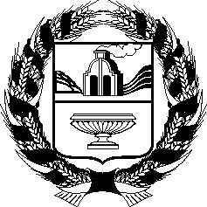
МАКАРЬЕВСКИЙ СЕЛЬСКИЙ СОВЕТ ДЕПУТАТОВ
СОЛТОНСКОГО РАЙОНА АЛТАЙСКОГО КРАЯ

РЕШЕНИЕ

22.09.2017 № 5
с. Макарьевка

О признании полномочий депутатов
избранных по избирательным округам и
правомочности Макарьевского сельского Совета
депутатов седьмого созыва

Заслушав информацию председателя избирательной комиссии муниципального образования Макарьевский сельсовет Солтонского района Алтайского края и доклад председателя Мандатной комиссии Макарьевского сельского Совета депутатов об итогах выборов депутатов Макарьевского сельского Совета депутатов» в соответствии с пунктом 2 ст.16 Регламента Макарьевского сельского Совета депутатов, Макарьевский сельский Совет депутатов РЕШИЛ:
- Признать полномочия депутатов Макарьевского сельского Совета
депутатов, избранных по избирательным округам согласно списка (приложение № 1).
- Признать правомочность Макарьевского сельского Совета депута-
тов, учитывая, что в Макарьевский сельский Совет избрано 7 депутатов.
- Настоящее решение вступает в силу с момента его принятия.
- Обнародовать настоящее решение на доске информаций в
Администрации Макарьевского сельсовета и в селах Афонино, Излап, Каракан.

Председательствующий на первой сессии
Макарьевского сельского Совета депутатов В.С.Видяйкина

